**ΜΑΘΗΜΑΤΙΚΑ Γ΄ ΤΑΞΗΣ (18.05.2020) (ΛΥΣΕΙΣ)**

44 Προβλήματα

Παιδάκια μου,

θυμάμαι ότι όταν έχω ένα πρόβλημα: το διαβάζω, το καταλαβαίνω, βρίσκω τις λέξεις κλειδιά που με βοηθούν, το λύνω και απαντώ!

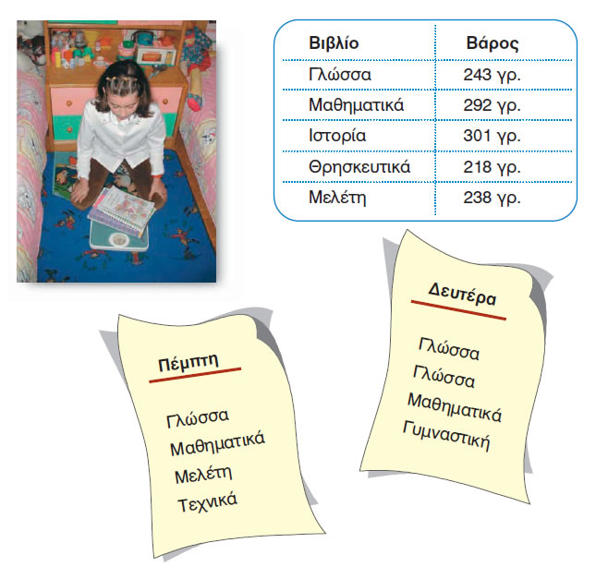

* Πόσο ζυγίζουν τα βιβλία που παίρνει μαζί της τη Δευτέρα;
* Πόσο ζυγίζουν τα βιβλία που παίρνει μαζί της την Πέμπτη;
* Τη Δευτέρα ή την Πέμπτη κουβαλά περισσότερο βάρος;

**ΛΥΣΗ**

|  |  |
| --- | --- |
| **ΔΕΥΤΕΡΑ**  **1 κρατούμενο**  **243**  **243**  **+292**  **778 γραμμάρια** | **ΠΕΜΠΤΗ**  **11 κρατούμενα**  **243**  **292**  **+238**  **773 γραμμάρια** |

**Άρα περισσότερο βάρος κουβαλάνε τη Δευτέρα!**

**ΜΑΘΗΜΑΤΙΚΑ Γ΄ ΤΑΞΗΣ (21.05.2020) (ΛΥΣΕΙΣ)**

**Άσκηση 4 στη σελίδα 109**

**Βάζω τους παρακάτω αριθμούς στη σωστή σειρά, από το μικρότερο στο μεγαλύτερο.**

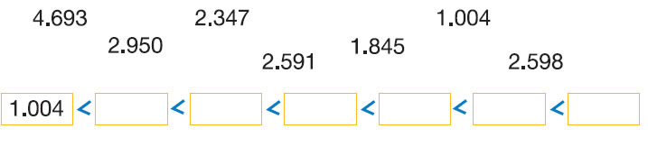

**ΛΥΣΗ**

**1.004 < 1.845 < 2.347 <2.591 < 2.598 < 2.950 < 4.693**